**«Пых-пых самовар»**

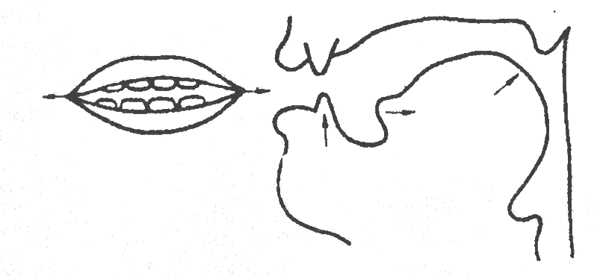**1. Naučte se správně vyslovovat ы**

5

4

3

1

2

1. ústa jsou lehce pootevřená
2. rty nejsou pevně semknuty a jsou roztaženy do stran
3. při výslovnosti hlásky se jazyk posouvá směrem dozadu
4. špička jazyka se nedotýká zubů
5. tělo jazyka je lehce pozvednuto

Pokud se vám nedaří správně vyslovovat tuto hlásku, zkuste se nadechnout a pomalu začít vyslovovat и...и...и...и, přičemž postupně odtahujte tělo jazyka od zubů směrem dozadu (špička jazyka zůstává neustále na stejné úrovni). Postupně by se měl začít objevovat zvuk ы.

**2. Procvičujte výslovnost ы – poslouchejte, opakujte, poté sami čtěte**

а – ы а – ы – мы а – ы – ны а – ы – ты а – ы – сы

о – ы а – ы – пы а – ы – фы а – ы – ды а – ы – зы

у – ы а – ы – бы а – ы – вы а – ы – ны а – ы – ры

му – мо – мы ту – то – ты су – со – сы

пу – по – пы ду – до – ды зу – зо – зы

бу – бо – бы ну – но – ны ру – ро – ры

ву – во – вы

фу – фо – фы

**3. Poslouchejte, opakujte a pak sami čtěte**

О́пыт, быть, обы́чно, гу́бы, зу́бы, вы́вод, вы́мысел, гла́вный, пла́ны, гла́сные, согла́сные, ме́тоды, твёрдый, язы́к, о́бразы, мемуа́ры.

**Pozor!**

Po písmenech ж, ш se píše и, ale vyslovuje sе [ы], například:

Оши́бка ош[ы́]бка

Падежи́ падеж[ы́]

Po písmenu ц se píše и i ы, ale vyslovuje se pouze [ы], například:

Ци́кл ц[ы́]кл

Фу́нкция фу́нкц[ы]я

Концы́ конц[ы́]

**4. Poslouchejte, opakujte a pak sami čtěte. Věnujte pozornost výslovnosti [ы] po ж, ш, ц**

Оши́бка, маши́на, жи́вопись, жи́знь, ци́кл, ци́рк, едини́цы, дисципли́на, тради́ция, интона́ция, цита́та, пози́ция, фу́нкция.

**5. Poslouchejte a doplňujte и – ы**

….. - ….. ; п…..та́ть - п…..та́ть ; коп…..ть - коп…..т ; зап…..ска - о́п…..т ; б…..т - б…..т ; б…..ть - б…..ть; заб…..ть - заб…..ть ; б…..лль - б…..ль ; М…..ла - м…..ла ; м…..шка -м…..шка ; вод….. - вод….. ; суд….. - суд….. ; кос….. - кос….. ; дар….. - дар….. ; гор….. - го́р….. .

**6. Přečtěte dvojice slov, dbejte na správnou výslovnost.**

**7. Úkoly k písničce**

1. Na základě poslechu písničky doplňte do textu vynechaná písmena **и/ы.**
2. Všímejte si výslovnosti hlásky **ы**.
3. Přečtěte si text písničky, neznámá slova přeložte.
4. Písničku si společně zazpívejte.

**«П…..х-п…..х самова́р»**

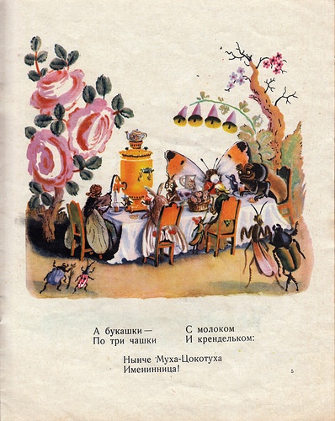Ж…..л-пож…..ва́л самова́р,  
б…..л о́н не мо́лод, не ста́р.  
О́н на рабо́те к…..пе́л,  
пе́сню таку́ю о́н пе́л.  
  
П…..х, п…..х, ту́мба, ту́мба самова́р,  
Ту́мба, ту́мба, ту́мба, ту́мба,  
ру́сск…..й самова́р.  
  
Пу́сть неуклю́ж он на в…..д,  
но́ на Рус….. знамен…..т.  
Ча́йн…..к с почте́ньем больш…..м,  
ро́бко сто…..т пе́ред н…..м.  
  
П…..х, п…..х, ту́мба, ту́мба самова́р,  
Ту́мба, ту́мба, ту́мба, ту́мба,  
ру́сск…..й самова́р.  
  
Все́м о́н пр…..но́сит тепло́,  
мно́го вод….. утекло́.  
Ме́дью сверка́ют бока́,  
Но́вое че́рез века́.  
  
П…..х, п…..х, ту́мба, ту́мба самова́р,  
Ту́мба, ту́мба, ту́мба, ту́мба,  
ру́сск…..й самова́р.

Муха-цокотуха, иллюстрация В. Конашевича к произведению «Муха-цокотуха» К. Чуковского

Ту́мба, ту́мба, ту́мба, ту́мба,  
ру́сск…..й самова́р.